Тема проекта: «В гостях у сказки»
театрализованная деятельность в младшей группе
Автор проекта воспитатель Шаланина Л.Ю.
Проект: средней продолжительности, групповой, ролево-игровой, творческий.
Актуальность проекта:
Младший дошкольный возраст - наиболее благоприятный период всестороннего развития ребенка. В 2-3 года у детей активно развиваются все психические процессы: восприятие, внимание, память, мышление, воображение и речь. В этот же период происходит формирование основных качеств личности. Поэтому ни один из детских возрастов не требует такого разнообразия средств и методов развития и воспитания, как младший дошкольный.
Одним из самых эффективных средств развития и воспитания ребенка в младшем дошкольном возрасте является театр и театрализованные игры. Игра - ведущий вид деятельности детей дошкольного возраста, а театр - один из самых демократичных и доступных видов искусства, который позволяет решать многие актуальные проблемы педагогики и психологии, связанные с художественным и нравственным воспитанием, развитием коммуникативных качеств личности, развитием воображения, фантазии, инициативности и т.д.
Широки воспитательные возможности театрализованной деятельности. Участвуя в ней, дети знакомятся с окружающим миром через образы, краски, звуки, а умело поставленные вопросы заставляют ребят думать, анализировать, делать выводы и обобщения. С умственным развитием тесно связано и совершенствование речи. В процессе театрализованной игры незаметно активизируется словарь ребенка, совершенствуется звуковая культура его речи, ее интонационный строй. Исполняемая роль, произносимые реплики ставят малыша перед необходимостью ясно, четко, понятно изъясняться. У него улучшается диалогическая речь, ее грамматический строй.
Театрализованная деятельность является источником развития чувств, глубоких переживаний ребенка, приобщает его к духовным ценностям. Они развивают эмоциональную сферу ребенка, заставляют его сочувствовать персонажам, кроме того позволяют формировать опыт социальных навыков поведения благодаря тому, что каждое литературное произведение или сказка для детей дошкольного возраста всегда имеют нравственную направленность. Любимые герои становятся образцами для подражания и отождествления. Именно способность ребенка к такой идентификации с полюбившимся образом оказывает позитивное влияние на формирование качеств личности.
Кроме того, театрализованная деятельность позволяет ребенку решать многие проблемные ситуации опосредованно от лица какого-либо персонажа. Это помогает преодолевать робость, неуверенность в себе, застенчивость.
Цель проекта: приобщать к сказкам посредством различных видов театра
Задачи проекта:
- побуждать интерес к предлагаемой деятельности,
- привлекать детей к совместной театрализованной деятельности,
- формировать представление о различных видах театра,
- развивать речь, воображение и мышление,
- помогать робким и застенчивым детям включаться в театрализованную игру.
Ресурсное обеспечение:
- настольные театры: «Репка», «Курочка Ряба»
- пальчиковый театр: «Теремок», «Репка»
- плоскостной театр: «Три медведя»
- сюжетные картинки
- дидактические игры: лото «Сказки», «Мои любимые сказки», раскраски по мотивам сказок «Теремок», «Колобок», «Репка», пазлы «Репка», «Колобок»
Участники проекта:
- воспитатель,
- дети группы,
- родители воспитанников.
Ожидаемый результат:
- дети должны научиться пользоваться настольным и пальчиковым театром;
- сформировать умение передавать характер персонажа интонационной выразительностью речи, мимикой, жестами;
- постановка сказки «Курочка Ряба»
Формы и методы реализации проекта
Раздел программы | Виды деятельности
Речь и речевое общение | - рассказывание детьми сказок «Репка», «Теремок», «Волк и семеро козлят», «Курочка Ряба», «Три медведя»;  - чтение стихотворений, потешек;  - пение детских песенок «Два веселых гуся», «Песенка крокодила Гены», «Песенка Чебурашки», «Песенка мамонтенка»,  - инсценировка сказок совместно с воспитателем «Курочка Ряба», «Репка», «Теремок», «Три медведя», «Два веселых гуся»;  - прослушивание звукозаписей детских сказок – «Волк и семеро козлят», «Колобок», «Репка», «Теремок», «Курочка Ряба», «Кот, петух и лиса», «Три медведя», «Сказка об умном мышонке», «Кот и лиса», «Муха-цокотуха».
Игровая деятельность | - Игры-драматизации по произведениям «Репка», «Колобок», «Теремок», «Два веселых гуся»  - Дидактические игры «Мои любимые сказки», Лото «Маша и медведь», «Кто-кто в теремочке живет?»;  - Сюжетно-ролевая игра «В театре»  - Игра «Превращение»  - Игра «Волшебная палочка»  - Строительная игра «Теремок»
Здоровье и физическое развитие | - Комплекс утренней гимнастики – «Хомка - хомка хомячок», «Буратино», «Курочки», «Цветок», «Ветерок»  - Подвижные игры - «У медведя во бору», «Лошадки», «Мыши в кладовой», «Мыши водят хоровод», «Лиска-лиса», «Зайка серенький сидит», «Смелые мышки»
Изобразительная деятельность | - Конструирование домиков для животных, теремка (сказки «Теремок»)  - Лепка – колобок, волшебная палочка, снеговик, ежик, кит, заяц (сказки «Колобок», «Теремок», «Коза-дереза», «Путаница», «Сказка об умном мышонке»)  - Рисование – деревья, елка, падал снег, следы на снегу (сказки «Теремок», «Волк и семеро козлят», «Колобок»)
Экологическое воспитание | Оформление фотоальбомов с видовым разнообразием животного мира:  - Птицы: попугай, снегирь, сова, дятел, щегол, дрозд, синица, петух, курица  - Звери: кошка, лошадь, собака, тигр, олень, лиса, песец, медведь (бурый, белый), волк, куница, хорек, ежи, заяц, кролик, морские свинки, хомяки, мыши, лягушка, жаба, черепаха, крокодил, ящерица.
Взаимодействие с родителями | - Изготовление фигурок пальчикового театра, плоскостного театра, би-ба-бо  - Пошив костюмов для театрализованной деятельности  - Консультации на темы: «Театрализованная деятельность в детском саду», «Театр как средство развития и воспитания детей младшего дошкольного возраста»  - Итоговое мероприятие по проектной деятельности «Поляна сказок»
Музыкальная деятельность | - Слушание музыкальных произведений  - Пение детских песенок  - Разучивание танцевальных движений  Музыкальные произведения:  «Колыбельная медведицы» Ю. Яковлев,  «Песня Матроскина» Э. Успенский,  «Песенка о лете» Ю. Энтин,  «Песенка Бабки-Ежки»,  «Песенка мамонтенка»,  «Песня водяного» (из мультфильма «Летучий корабль»),  «Песенка паровозика «Ромашкино»,  «Песенка про Чебурашку»,  «Песня крокодила Гены»,  «Два веселых гуся»,  «Песня Бременских музыкантов», «Пластилиновая ворона»,  «Антошка»
Социальное развитие | - Посещение кукольного театра  - Посещение театрализованных постановок с родителями  - Просмотр мультфильмов, диафильмов
Приложение 1
Консультация для родителей на тему:
«Театральная деятельность в детском саду»
Воспитательные возможности театрализованной деятельности широки. Участвуя в ней, дети знакомятся с окружающим миром во всем его многообразии через образы, краски, звуки, а умело поставленные вопросы заставляют их думать, анализировать, делать выводы и обобщения. С умственным развитием тесно связано и совершенствование речи. В процессе работы над выразительностью реплик персонажей, собственных высказываний незаметно активизируется словарь ребенка, совершенствуется звуковая культура речи, ее интонационный строй.
Можно сказать, что театрализованная деятельность является источником развития чувств, глубоких переживаний и открытий ребенка, приобщает его к духовным ценностям. Но не менее важно, что театрализованные занятия развивают эмоциональную сферу ребенка, заставляют его сочувствовать персонажам, сопереживать разыгрываемые события.
Таким образом, театрализованная деятельность - важнейшее средство развития у детей эмпатии, т. е. способности распознавать эмоциональное состояние человека по мимике, жестам, интонации, умения ставить себя на его место в различных ситуациях, находить адекватные способы содействия.
«Чтобы веселиться чужым весельем и сочувствовать чужому горю, нужно уметь с помощью воображения перенестись в положение другого человека, мысленно стать на его место». Б. М. Теплов
Построение среды для театрализованной деятельности.
Среда является одним из основных средств развития личности ребенка, источником его индивидуальных знаний и социального опыта. Предметно-пространственная среда должна не только обеспечивать совместную театрализованную деятельность детей, но и являться основой самостоятельного творчества каждого ребенка, своеобразной формой его самообразования. Поэтому при проектировании предметно-пространственной среды, обеспечивающей театрализованную деятельность детей, следует учитывать.
- Индивидуальные социально-психологические особенности ребенка;
- Особенности его эмоционально-личностного развития;
- Интересы, склонности, предпочтения и потребности;
- Любознательность, исследовательский интерес и творческие способности;

Театр и родители
Развитие театральной деятельности в дошкольных образовательных учреждениях и накопление эмоционально-чувственного опыта у детей - длительная работа, которая требует участия родителей в тематических вечерах, в которых родители и дети являются равноправными участниками.
Важно участие родителей в таких вечерах в качестве исполнителей роли, авторов текста, изготовителей декораций, костюмов и т. д. В любом случае совместная работа педагогов и родителей способствует интеллектуальному, эмоциональному и эстетическому развитию детей.
Необходимо участие родителей в театральной деятельности. Это вызывает у детей много эмоций, обостряет чувства гордости за родителей, которые участвуют в театрализованных постановках.
Приложение 2
Консультация на тему:
"Театр как средство развития и воспитания детей младшего дошкольного возраста"
Театр - это волшебный край, в котором ребенок радуется, играя, а в игре он познает мир!
Мерзлякова С. И.
Для младших дошкольников 2-3 лет самым доступным видом театра является кукольный театр. Игра с куклами оказывает непрямое и незаметное всестороннее лечебно-воспитательное воздействие и помогает обрести чувство успеха именно в той области, в которой ребенок чувствует себя наиболее уязвимым. В связи с этим в психологии в последнее время широкое распространение получил метод куклотерапии, т.е. метод лечения с помощью кукол. Игра с куклой предоставляет детям возможность полного раскрытия индивидуальных особенностей. В игре - слова ребенка должны оживить кукол и дать им настроение, характер. Играя с куклами, ребенок открывает свои затаенные чувства не только словесно, но и выражением лица, жестикуляцией.
Существует четыре вида кукольного театра: настольный, пальчиковый, театр кукол типа Петрушки, театр марионеток.
Настольный театр, пожалуй, самый доступный вид театра для младших дошкольников. У детей этого возраста отмечается первичное освоение режиссерской театрализованной игры - настольного театра игрушек. Чтобы изготовить персонажей для него вам понадобятся цветные картон и бумага, ножницы, клей и фломастеры. Куклы, предназначенные для настольного театра должны устойчиво стоять на столе, легко по нему перемещаться. Туловище кукол выполняется в виде конуса, к которому крепятся голова и руки куклы. Величина такой куклы может быть от 10 до 30 см. Управление настольными куклами не представляет сложности для детей. Ребенок берет игрушку со спины так, чтобы его пальцы были спрятаны под ее руками, и ведет "актрису" по столу в соответствии с сюжетом инсценировки. Важно обращать внимание на то, чтобы речь ребенка совпадала с движениями куклы.
Пальчиковый театр - это театр актеров, которые всегда с нами. Достаточно взять цветной картон, вырезать из него лицо человечка, мордочку животного (кем будет этот персонаж - решать вам и вашему ребенку), нарисовать глаза, нос, рот. Затем необходимо склеить из бумаги кольцо на палец и приклеить к нему личико. Герой пальчикового театра готов! Кукол ребёнок надевает на пальцы, и сам действует за персонажа, изображённого на руке. По ходу действия ребёнок двигает одним или несколькими пальцами, проговаривая текст сказки, стихотворения или потешки.
В театре петрушки, который в практике часто называется театр бибабо, используются куклы перчаточного типа: кукла, полая внутри, надевается на руку, при этом в голову куклы помещается указательный палец, в рукава костюма - большой и средний, остальные пальцы прижимаются к ладони. Такую куклу легко сшить самостоятельно, используя подручные материалы: старые варежки, детские носки для изготовления туловища, кусочки меха, пряжи для волос, пуговки и бусинки для глаз, носа и рта. Достаточно подключить вашу фантазию и воображение ребенка.
Куклы, устроенные по принципу марионетки, сделать труднее, но тоже возможно. Возьмите старую тряпичную куклу, прикрепите к ее рукам, ногам и голове лески. Затем смастерите крестовину, сбив две тонкие деревянные дощечки крест-накрест. Привяжите лески к крестовине - кукла-марионетка готова! Управление такими куклами доставляет детям огромную радость.
Занимаясь с детьми театром, вы сделаете жизнь ваших детей интересной и содержательной, наполните ее яркими впечатлениями и радостью творчества. А самое главное - навыки, полученные в театрализованных играх, дети смогут использовать в повседневной жизни.

Театральный уголок

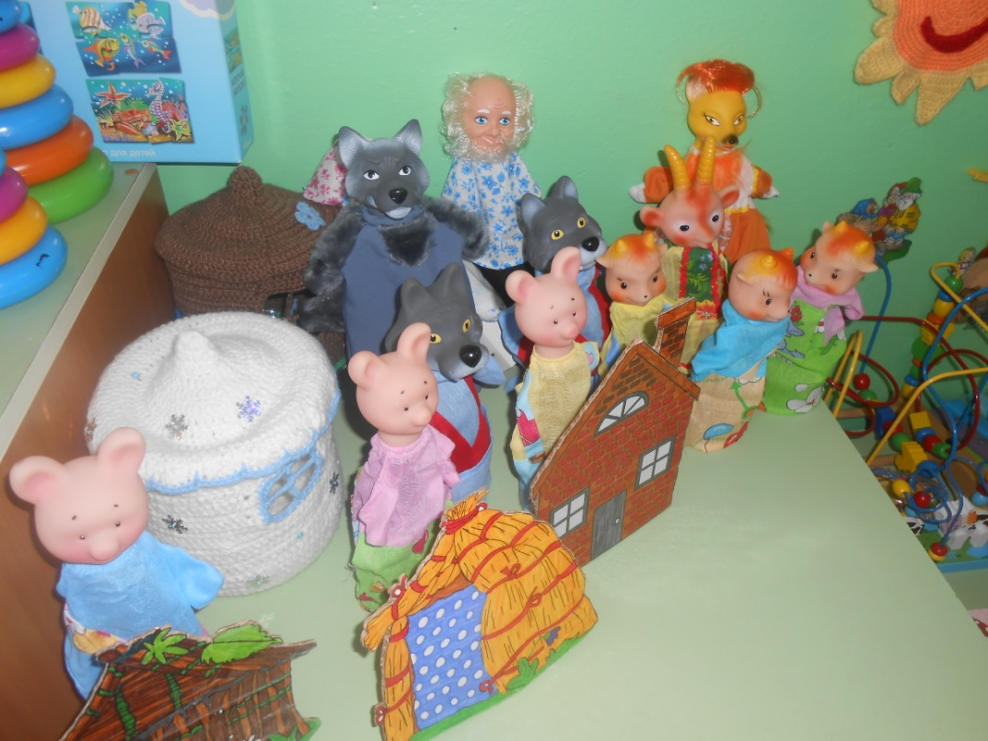

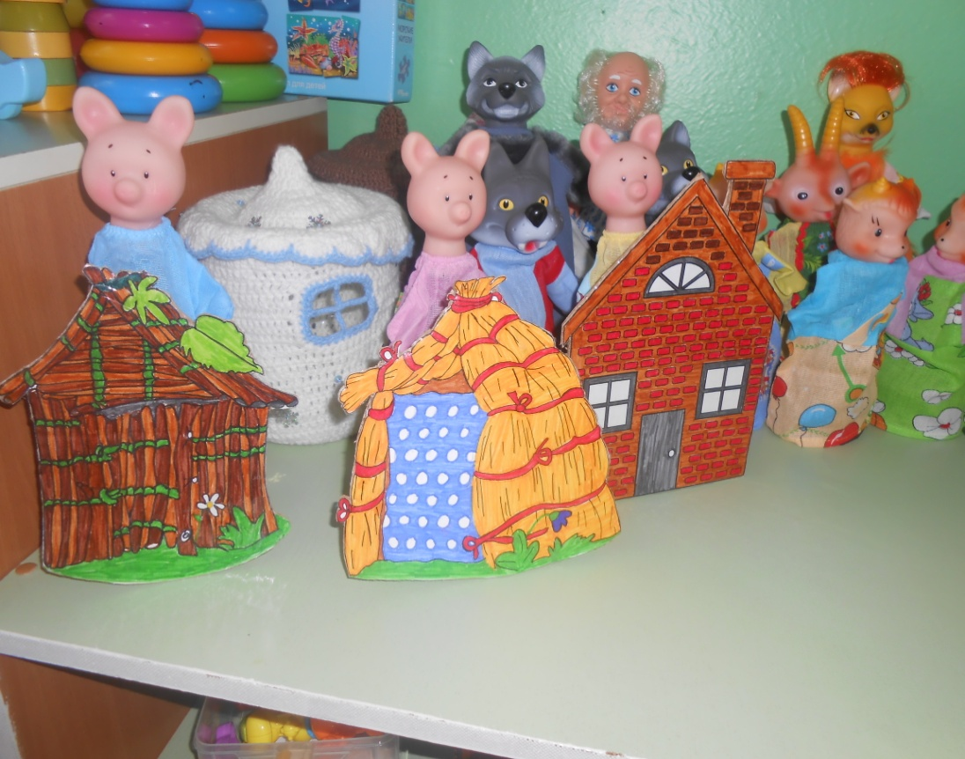
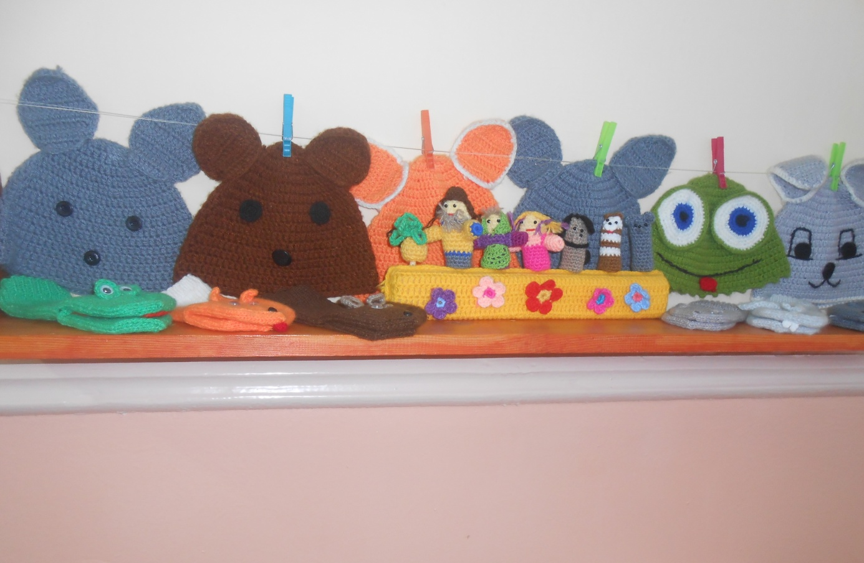

Показ настольного театра «Репка» , «Теремок».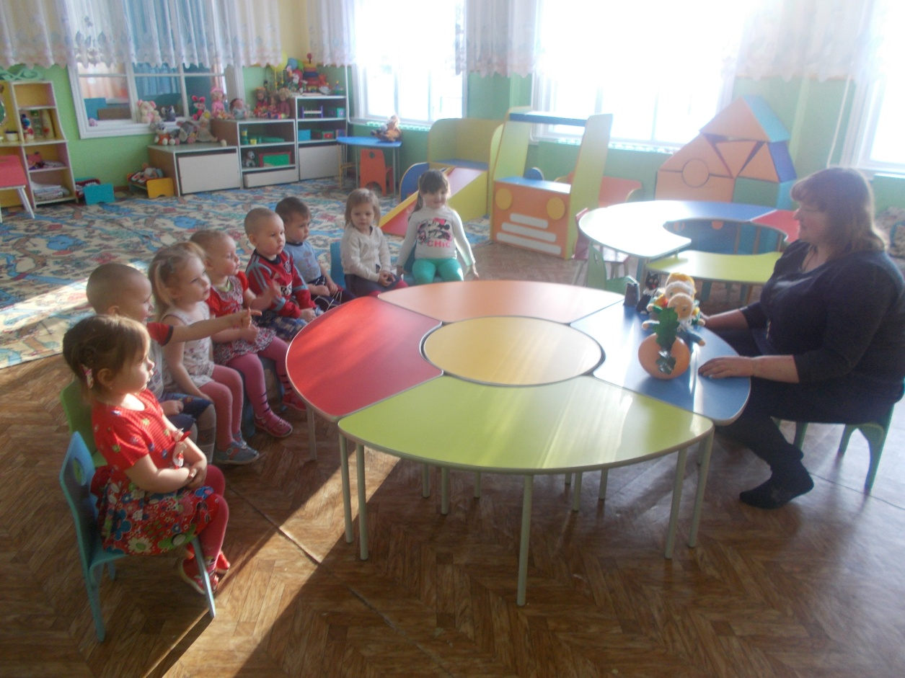
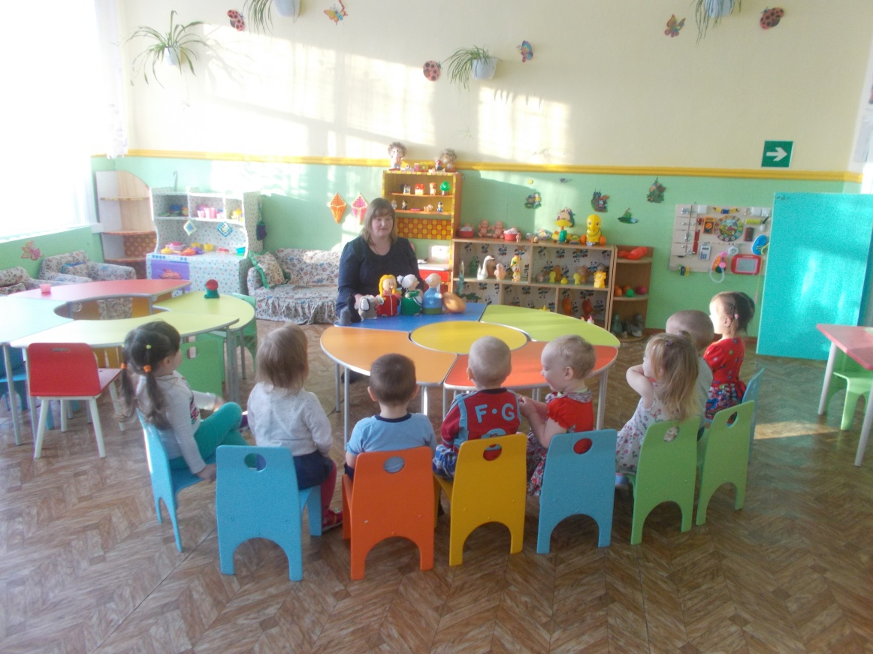
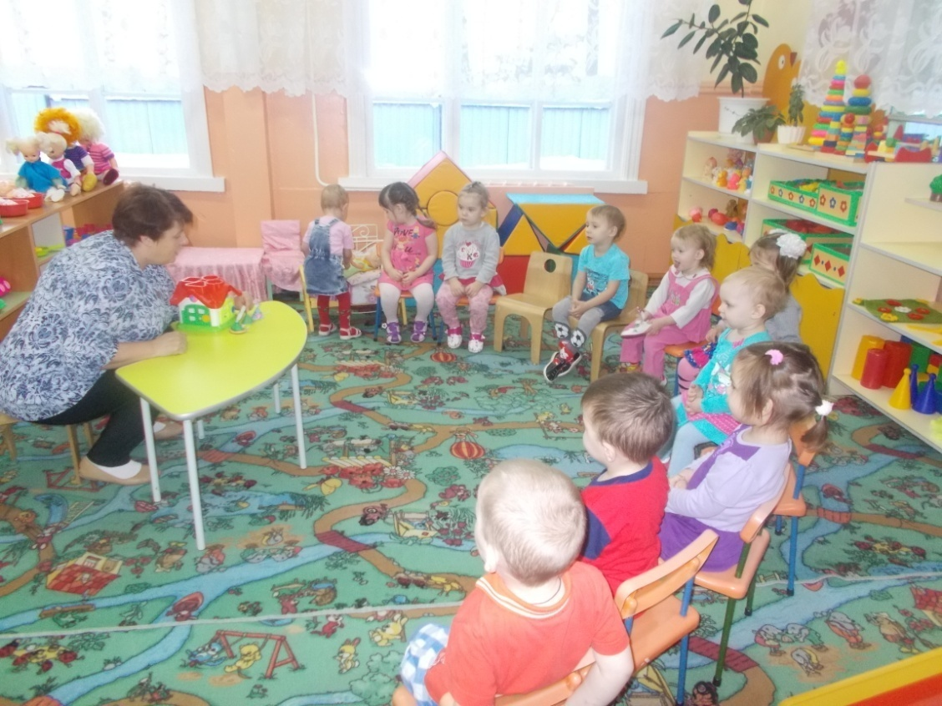

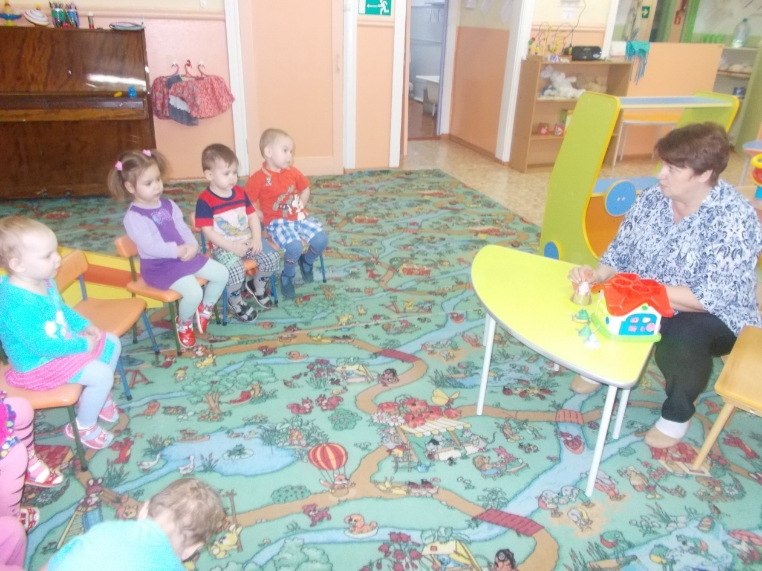
Строительная игра «Теремок»
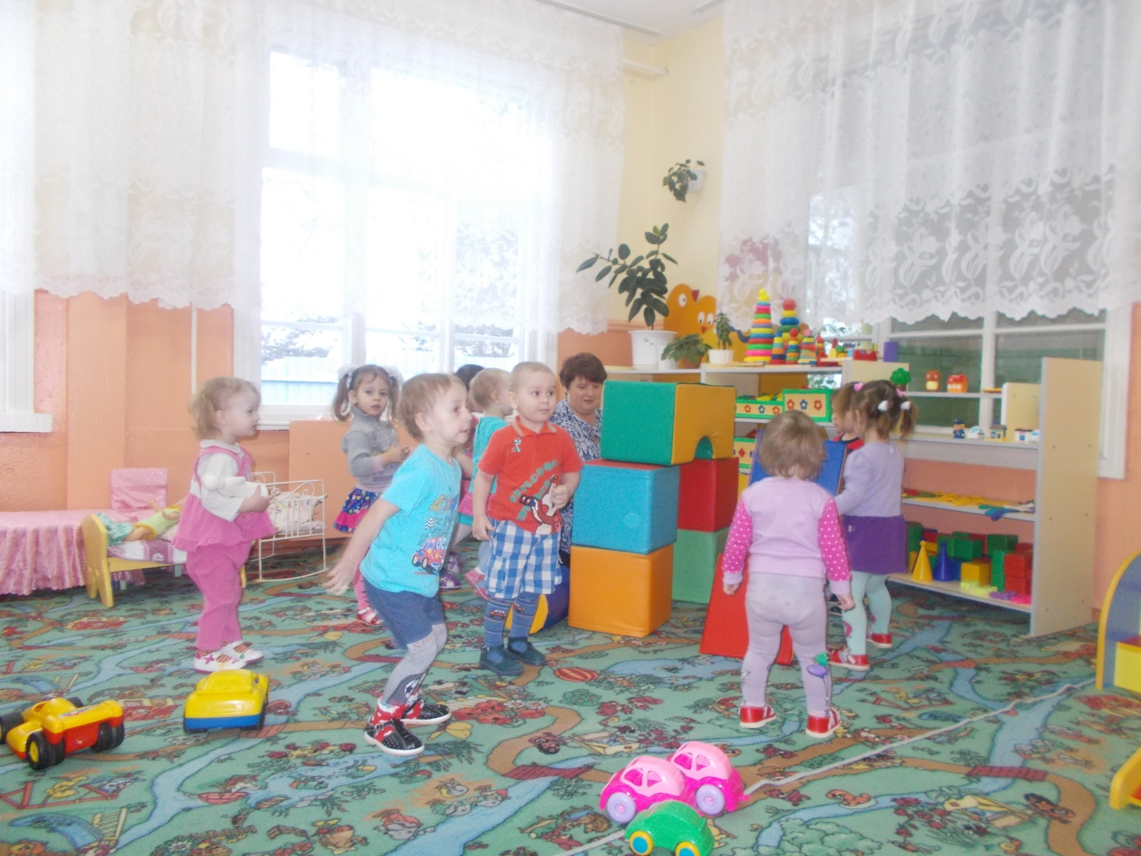
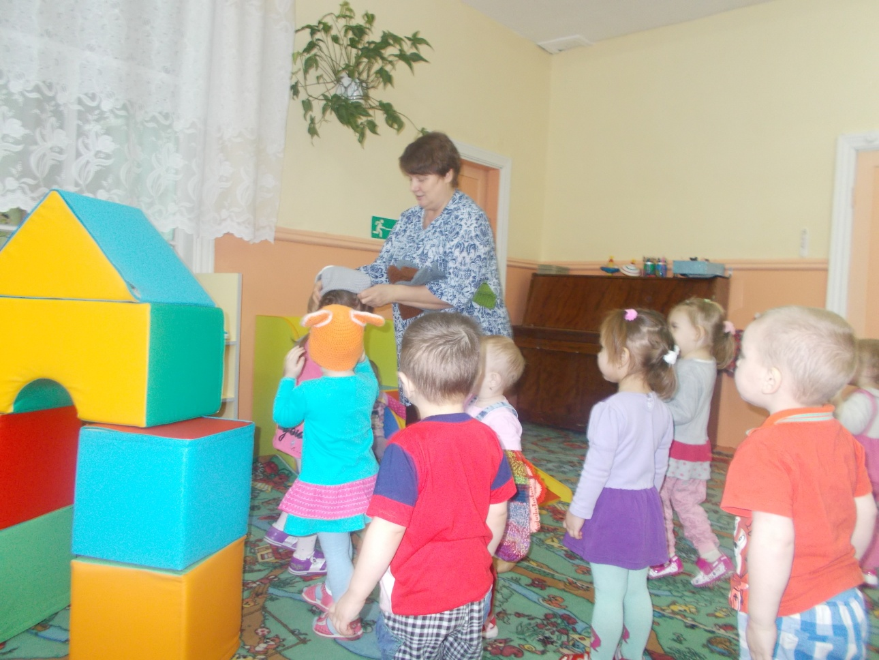
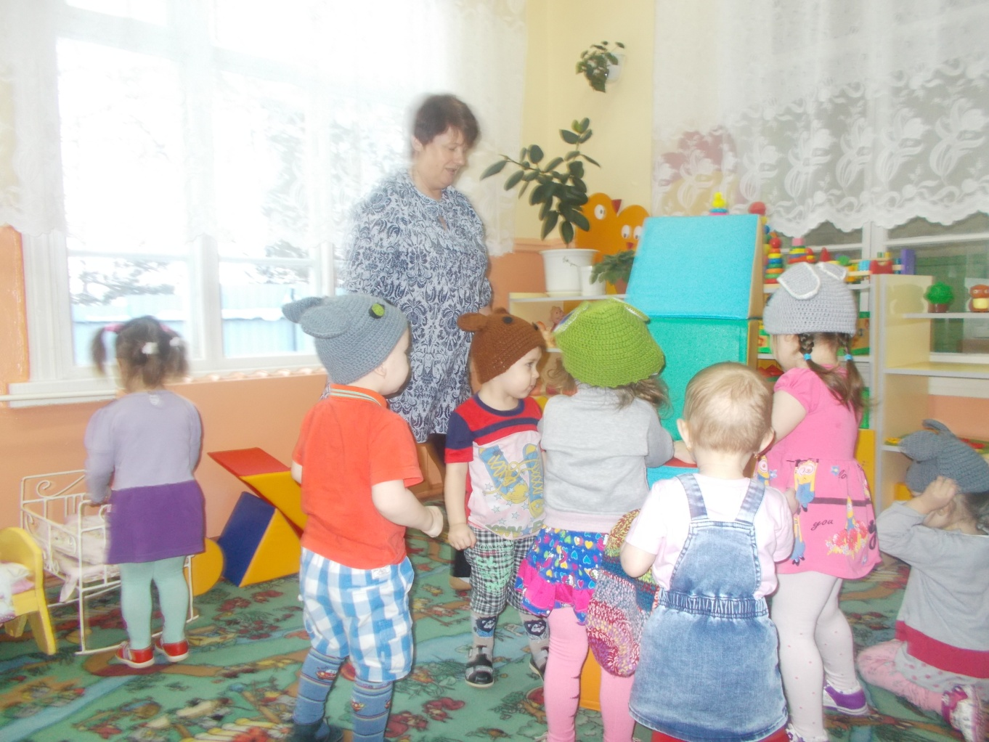
Художественное творчество (рисование) «Следы» «Падает снег».
